资产调剂公告（一）

各部门、各单位：
为盘活校内资产，提高资产使用效益，对部分资产向全校进行调剂，具体如下：
资产调剂清单
序号 | 名称 | 数量 | 取得日期 | 存放地点 | 备注
1 | 笔记本电脑 | 1 | 2018年3月 | 行政楼215
2 | 台式机 | 1 | 2015年2月 | 行政楼215
3 | 打印机 | 1 | 2015年11月 | 行政楼215
4 | 沙发 | 1 |  | 行政楼6楼
5 | 移动硬盘 | 1 | 2017年5月 | 行政楼215
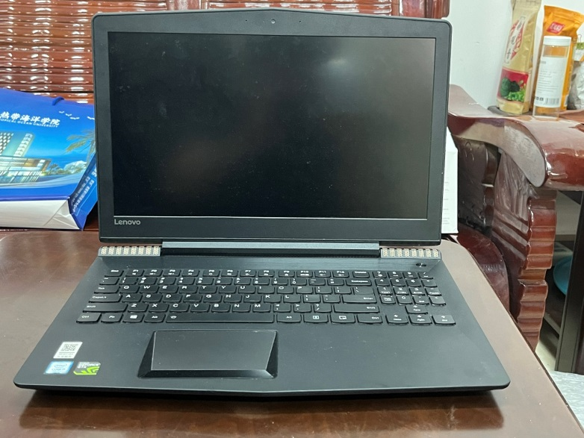
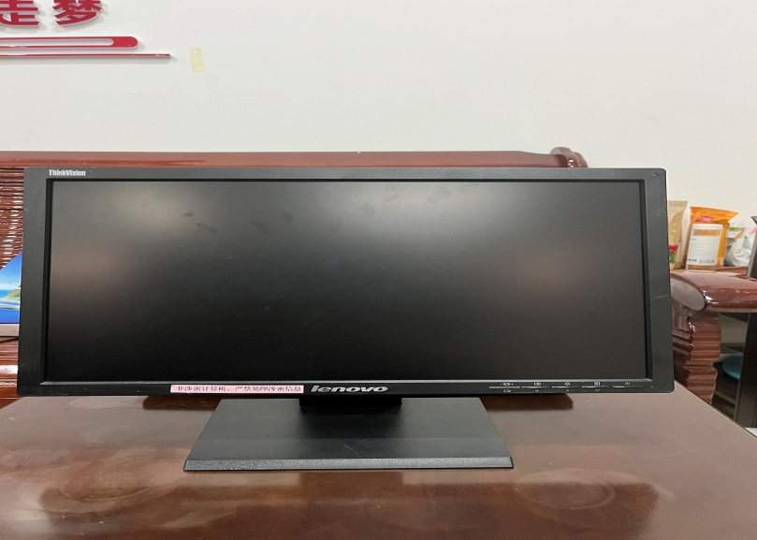

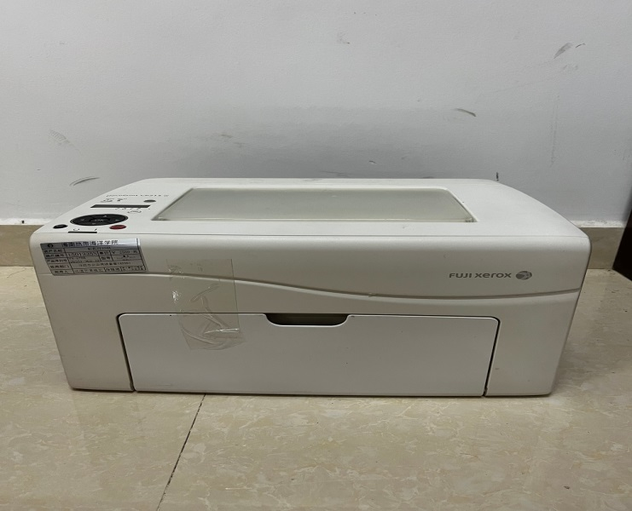

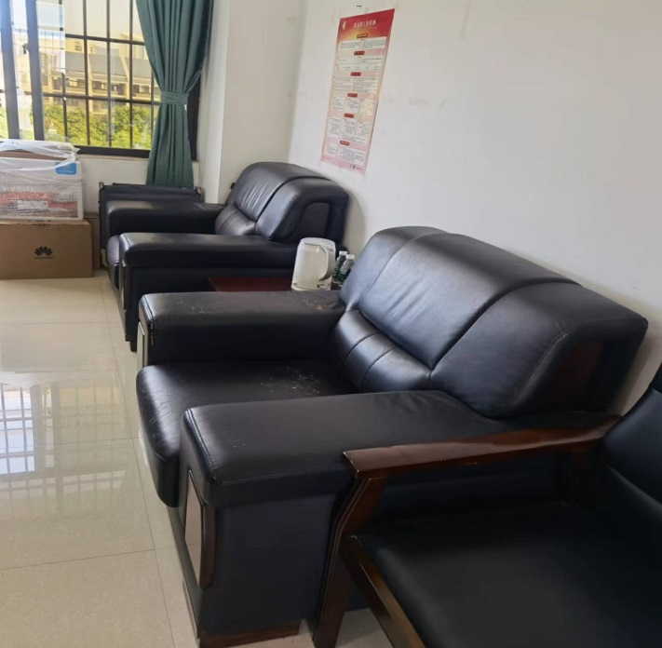

调剂时间：2022年10月10日至10月17日。
联系人：唐老师；联系电话：88651160。

国有资产与设备处
2022年10月9日

